暑期日本修学之旅
7月6日我校师生一行39人从上海浦东机场出发，下午抵达大阪关西国际机场，开始了为期一周的日本修学之旅。代表团一行游历了大阪、京都、神户、今治、松山、东京等地，徜徉于繁华的城市街头，流连于宁静的乡间道路，领略了日本的自然风光，感受了日本的历史文化，体验了异域的风土人情。尤其是访问姐妹学校松山商业高中，与师生进行了深入交流，使整个访问达到了高潮。这次修学旅行可谓是：
历史文化之旅——大阪、京都、神户
“行万里路，读万卷书”。这次修学旅行让同学们更深入地了解了日本的历史文化和中日两国古代密切的交往。7月7日参观著名的历史遗迹大阪城，知道了日本战国时代群雄争霸的历史以及丰臣秀吉的崛起和成功史。在神户，参观了为纪念桓武天皇迁都到京都1100周年而创建平安神宫，知道了日本历经内乱而几度迁都的过程。参观京都著名的西阵织会馆，了解到西阵织这种驰名世界的日本代表性工艺品，在这里还领略了日本传统艺妓的华丽装扮，欣赏了精美绝伦的和服展示表演。冒雨参观金碧辉煌的金阁寺，看见这样一座融日本与中国建筑风格为一体的佛教建筑，感叹建筑设计精妙之余，也追忆了中日两国古代文化交流的轨迹。7月7日是日本的七夕节，这天我们在许多地方可以看到树上挂满了五颜六色的写上祝愿的纸条。尽管这个节日源于中国，但已经不再和中国的七夕节一样了，而是许愿的节日。人们把美好心愿写在纸条上，然后挂在树上，许愿的内容不限，父母健康，家庭幸福，学习进步等等，什么都可以。可见日本人把他国文化不是照搬而是按照自己民族的习俗去吸收，并且将他国的文化融入自己民族生活之中。
风土人情之旅——爱媛县
7月8日从东予港出发乘邮轮前往四国岛，前往爱媛县。四国岛隔濑户内海与本州岛相望，爱媛县就紧靠濑户内海，拥有漫长的海岸线与诸多岛屿。这里自然资源丰富，气候宜人，空气清新，风光旖旎。来到爱媛观光物产馆，欣赏到了当地有名的工艺品，如制作精美的砥部烧，品质优良的毛巾，乡土气息浓郁而气质高贵的樱井漆器等。在松山城里，看到了这里独有的小少爷列车，其古旧的模样仿佛让人穿越时光隧道，回到了历史当中。我们在吃、住、行方面全方位地体验了一把当地人的生活：品尝了当地有名的蜜桔，享用了乌冬面、生鱼片等地道的日本料理；住的也是有榻榻米式房间的宾馆；出行方面大家更是骑上自行车，穿过长达4公里的来岛海峡大桥，一路上既饱览海峡景色，亲近了大自然，又锻炼身体，唤起了大家的活力。
时尚都市之旅——东京都
10日从松山国际机场乘机抵达东京羽田国际机场，开始了东京之旅。东京是日本国的首都，是亚洲第一大城市，全球最大的经济中心之一。在台场海滨公园，近览自由女神像，远眺东京海岸线和彩虹桥彼岸街道等美丽景色，漫步公园之中，令人心旷神怡。在皇居二重桥，既能看到环绕在周围鳞次栉比的高度现代化的高楼大厦，又得一窥墙院深深、闹中取静的日本天皇的皇宫。在作为最新电子产品试验田、“IT中心区”的秋叶原，感受到了日本电子工业的高度发达。11日这一天，畅游了著名的东京迪斯尼乐园。迪斯尼乐园作为现代游乐园的代表，也成为了都市时尚生活的重要组成部分。进入游乐园，梦幻般的建筑，米老鼠、唐老鸭、白雪公主、各种小丑等角色巡游表演，让人仿佛置身于童话世界，游兴大发。大家在奇幻、美妙、惊险、刺激的各个项目中，童心复萌，尽情享受着快乐。
修学交流之旅——松山商业高中
8日下午在松山商业高中的交流是这次修学旅行的最高潮。在到达学校之前，每个同学都做了充分的准备，穿好校服，佩戴好胸牌，以最好的精神状态参加交流活动。进入学校受到了松山商业高中师生的热情欢迎。欢迎仪式有松山商业高中400多名师生参加，非常隆重。首先由商高校乐队演奏了中日两国国歌，随后是商业高中平冈校长和学生代表分别致欢迎词，日中青少年旅行财团村上理事长致辞，接下来是我方代表团团长曹志彪老师和学生代表分别致答谢词。在欢迎仪式上，两校互赠了礼物，并由曹老师代表学校向平冈校长转交了访问邀请信，双方学生也互相交换了礼物。两校还表演了精彩的节目，日方由校管弦乐队演奏了三支乐曲，演奏和指挥非常投入，激情洋溢，表演得颇具专业水准。我校带去的是杨芸、胡亚轩、陶诗远、何巍涛等同学充满活力的柔道和跆拳道表演，王思齐、钟一同学的婉转悠扬的笛子吹奏，和全体同学参加的日语大合唱合唱。同学们表演落落大方，展示了较高的水准和良好的素养，都得到了热烈的掌声。
交流分两个主要环节进行，为时近三个小时。第一个环节是分组参与商业高中的课堂（包括一组参与体育课），课堂形式非常活泼，气氛非常热烈，双方学生在日方老师的组织下，互相用汉语、日语或者英语进行交流，很快就没有了任何隔阂，同学们显得非常快乐。第二个环节是参与他们的第二课堂活动。松山商业高中的第二课堂活动开在下午课程结束之后，丰富多彩而且富有特色。同时开设读书、棒球、茶道、剑道、柔道、琴道、插花、乒乓等活动，学生根据自己兴趣自主参加。其中他们的棒球队尤其出色，屡获全国冠军，校长室就悬挂了很多奖状。我们访问团逐个观摩并参与了这些活动，深深感受到这些活动的开展对提高学生修养，锻炼学生意识品质，培养学生全面发展，都会起到非常重要的作用。
交流活动最后举行了简短的告别仪式。平冈校长和曹老师都回顾和评价了这次活动，认为这次活动非常成功，同学们都得到了前所未有的收获，这将是一次人生难忘的经历。都表达了两校交流进一步密切、友谊进一步加强的愿望。平冈校长以他浑厚的男中音演唱了一首日语歌曲，表达他对此次交流的感受。曹老师在致辞中再次表达了对日中青少年旅行财团和松山商业高中的热情接待和周到安排表示谢意。
最后，在校门口合影之后，双方同学深情告别，依依不舍。
文明修身之旅——时时处处
修学旅行中，作为组织方，无论财团方面还是学校方面，都要求同学们“入乡随俗”，而正是这“入乡随俗”成了这次修学旅行的重要内容。在日本，无论在哪里，看到的都是干净整洁、环保节约、严谨细致、忙而有序、文明礼貌。所接触到的日方工作人员都是待人彬彬有礼，礼貌周到。这次修学旅游是在日中青少年旅行财团的周密安排下进行的，特别是理事长村上先生，更是以七十岁高龄在爱媛境内全程陪同，还有爱媛教育局国际交流课的清野先生等也是如此。正式由于他们细致周到的安排，才让我们这次活动能够进行得非常顺利。他们，包括两名导游一丝不苟的工作作风和敬业精神，也给我们留下了深刻印象，也让我们从他们身上学到了很多。置身于这样的氛围当中，同学们都能自觉约束自己，改掉原来的不良习惯。整个游程，同学们没有出现乱扔垃圾、随地吐痰、在公共场合大声讲话等现象；始终注意乘车礼仪，上车以后先从后排座位坐起；与日方接待人员礼貌招呼，礼貌告别。特别是在东京住宿青年旅馆，这座旅馆很多生活设施需要自助，需要自己领取床单被单，自己铺床，每天起床需要自己整理床铺，房间垃圾要分好类后扔到垃圾桶，房间内不能留下任何垃圾。两天住宿期间，同学们严格按照要求去做，每次带队老师检查时都能得到满意的结果。有这样一次难忘的经历，对同学们自身良好行为习惯的养成一定会起到很好的作用。
（下一页起为修学旅行图片）
曹志彪
【附：修学照片】
图1：天守阁
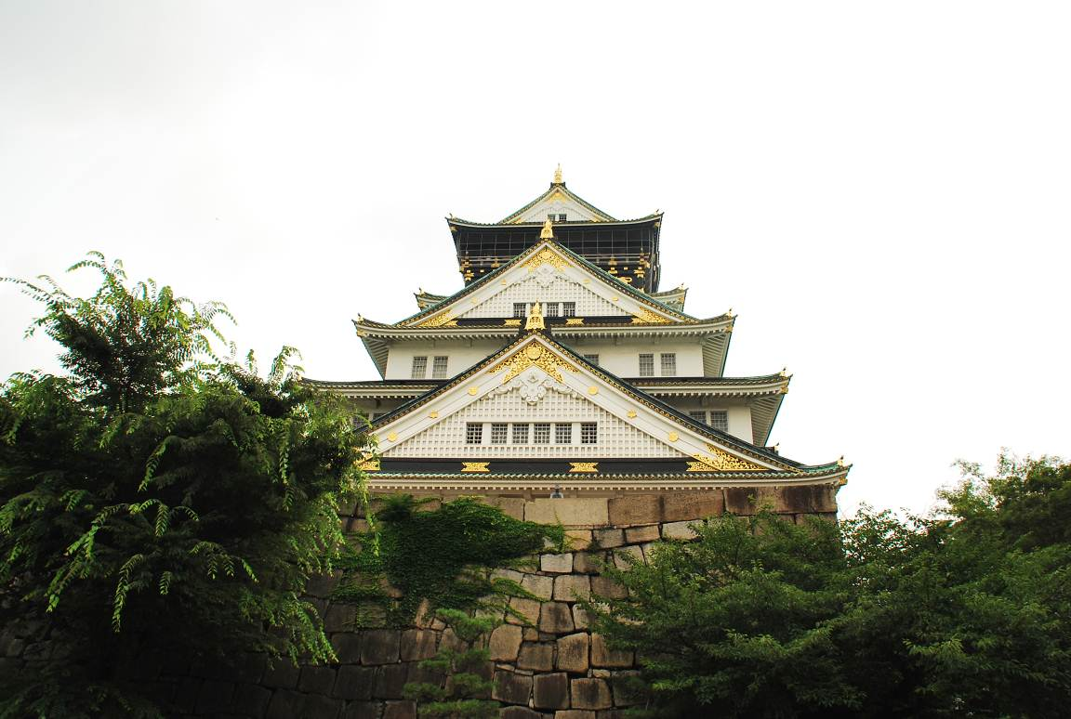

图2：平安神宫全景
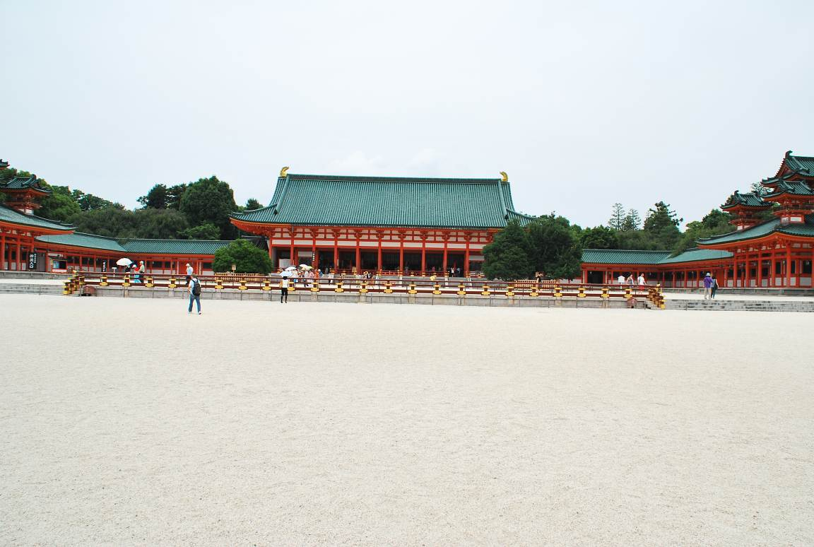

图3：西阵织会馆和服表演
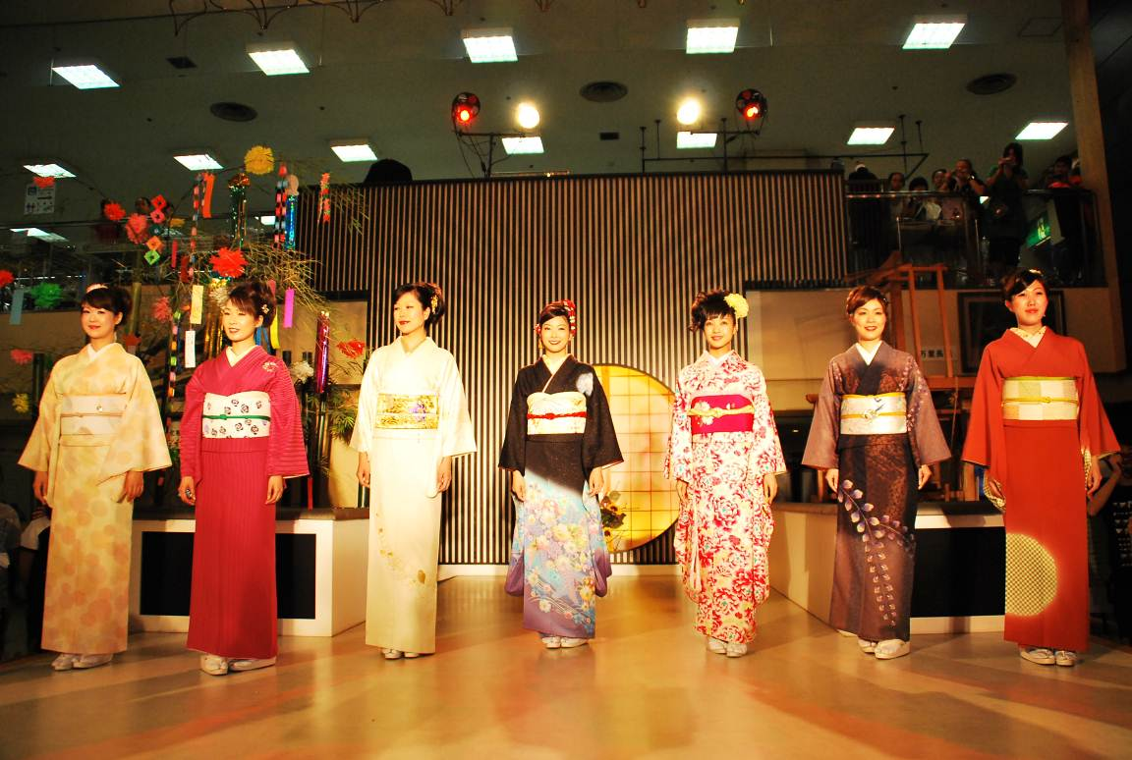

图4：细雨中的金阁寺
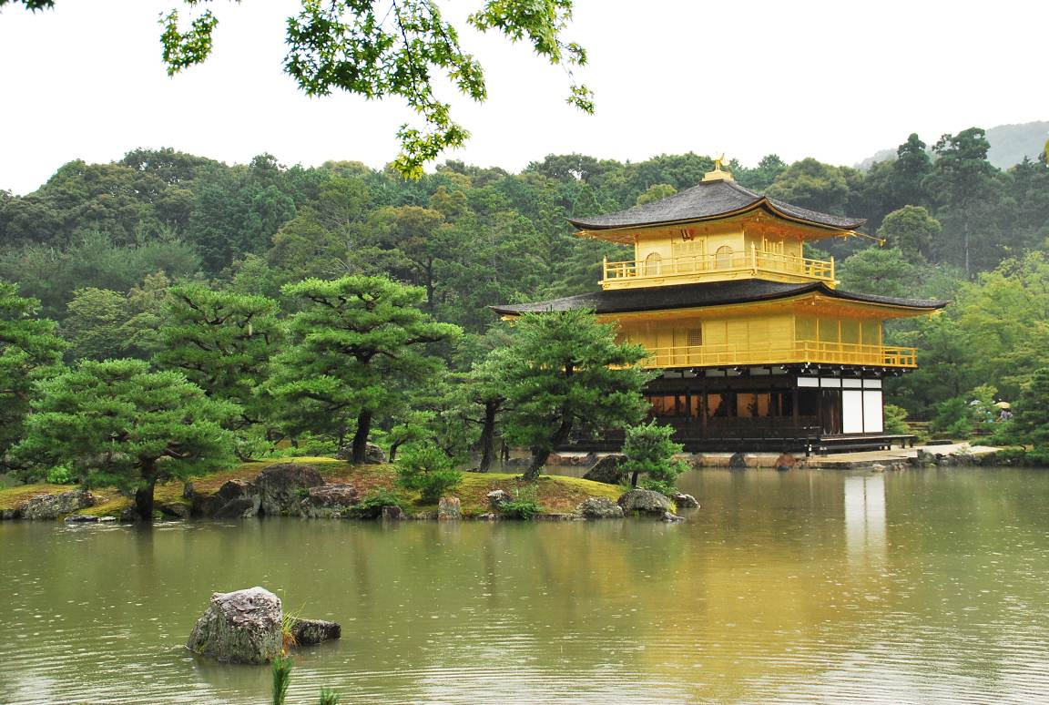

图5：神户夜景
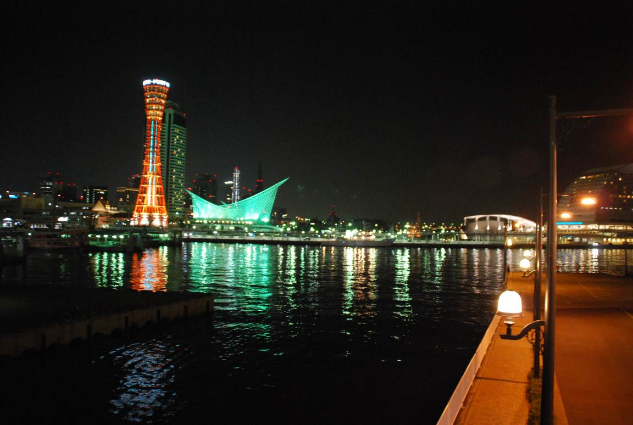

图6：欢迎会现场
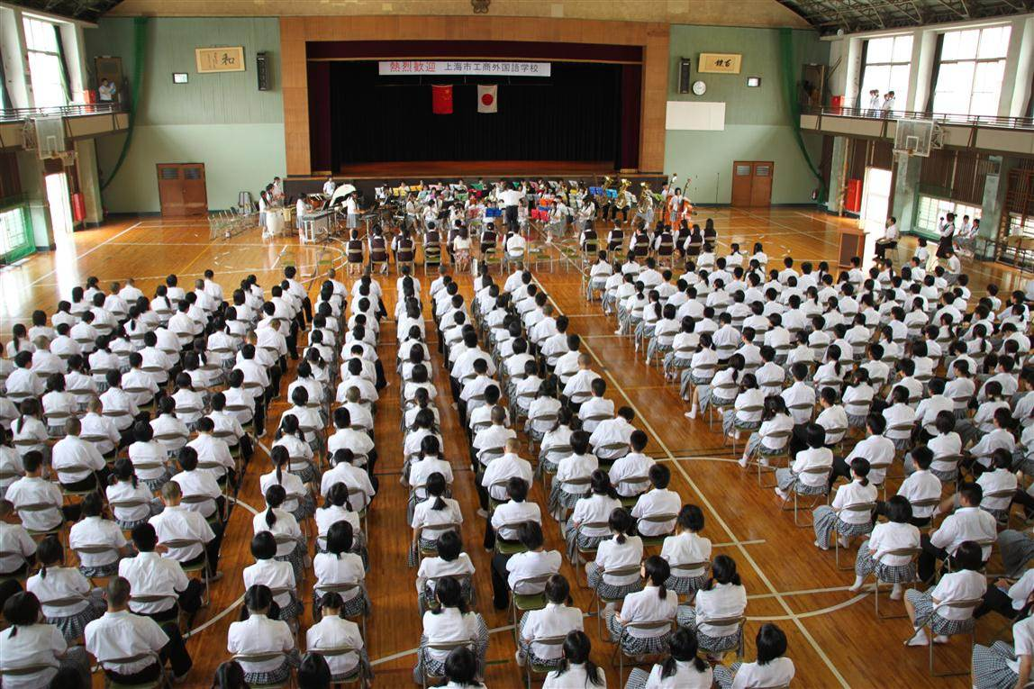

图7：平冈校长致欢迎辞
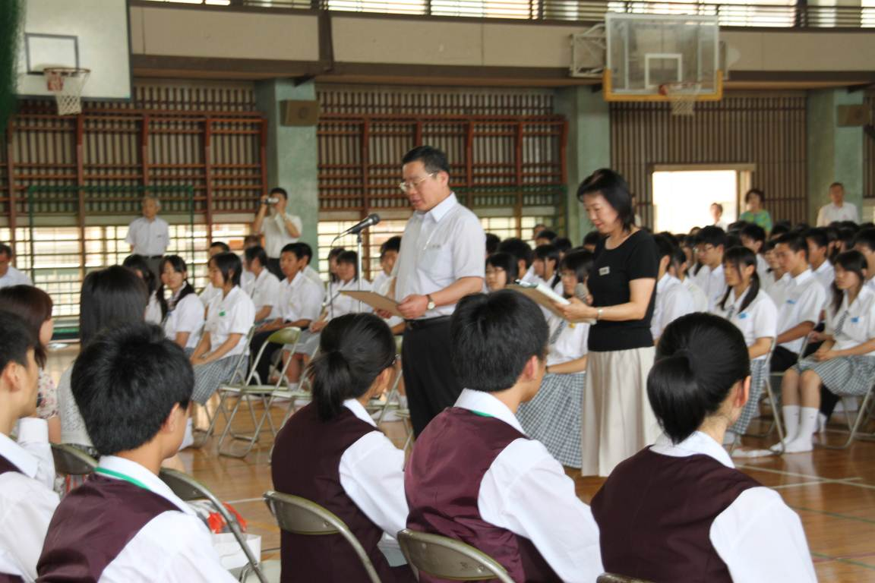

图8：村上理事长致辞
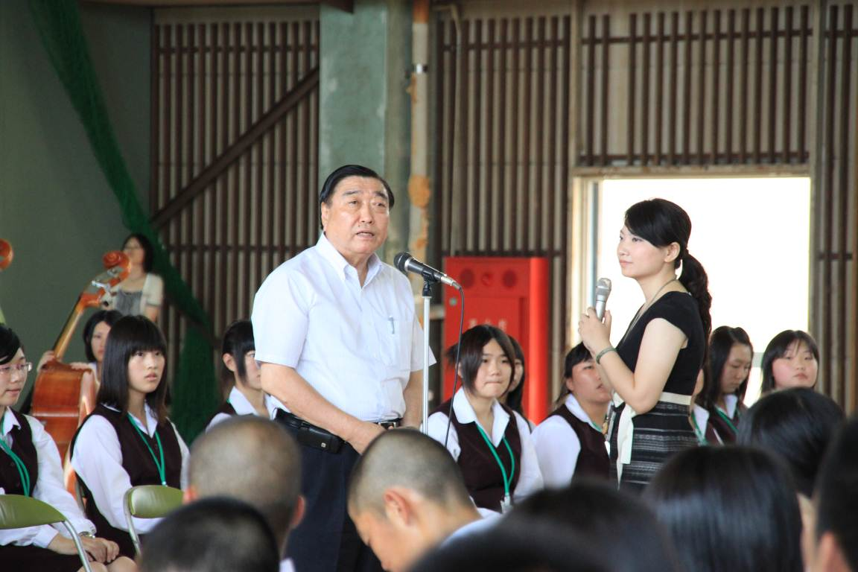

图9：曹志彪老师致答谢词
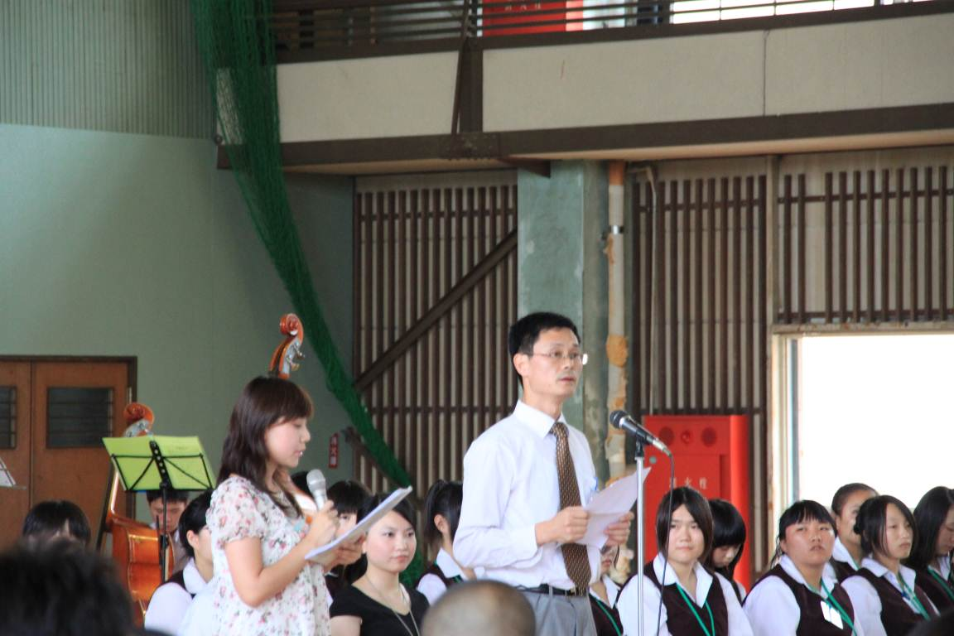

图10：校方互赠礼品
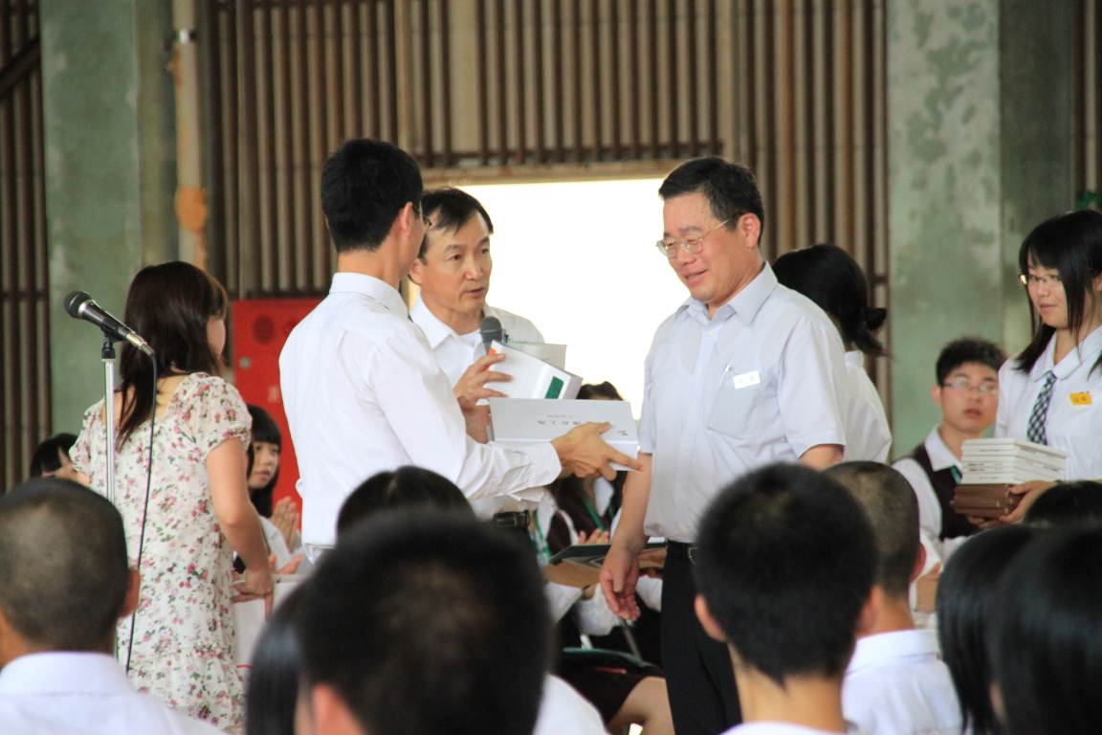

图11：学生交换礼物
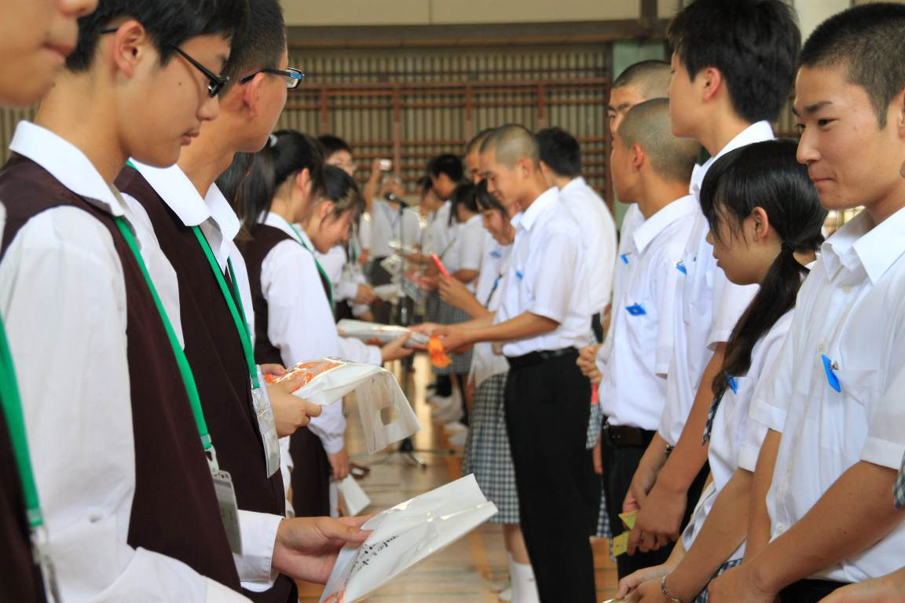

图12：学生交流场景（一）
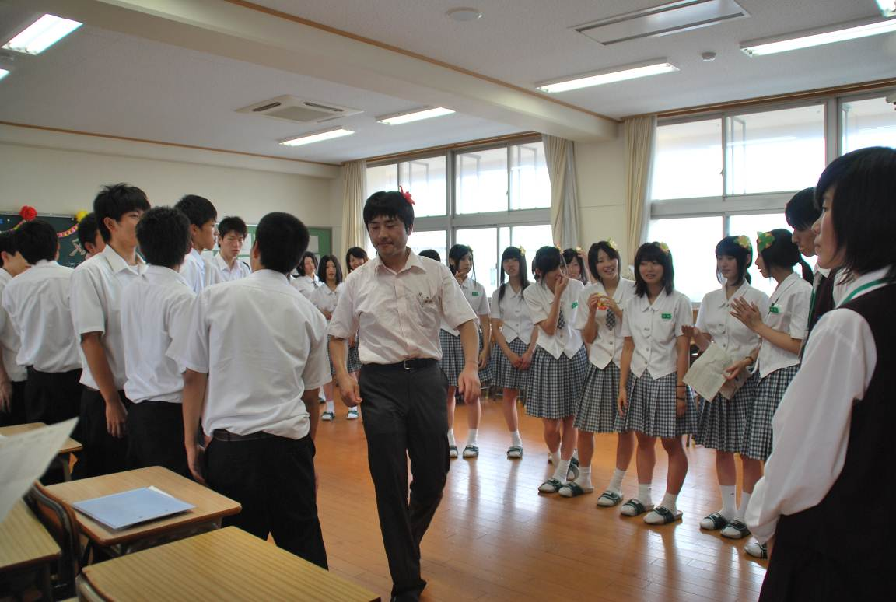

图13：学生交流场景（二）
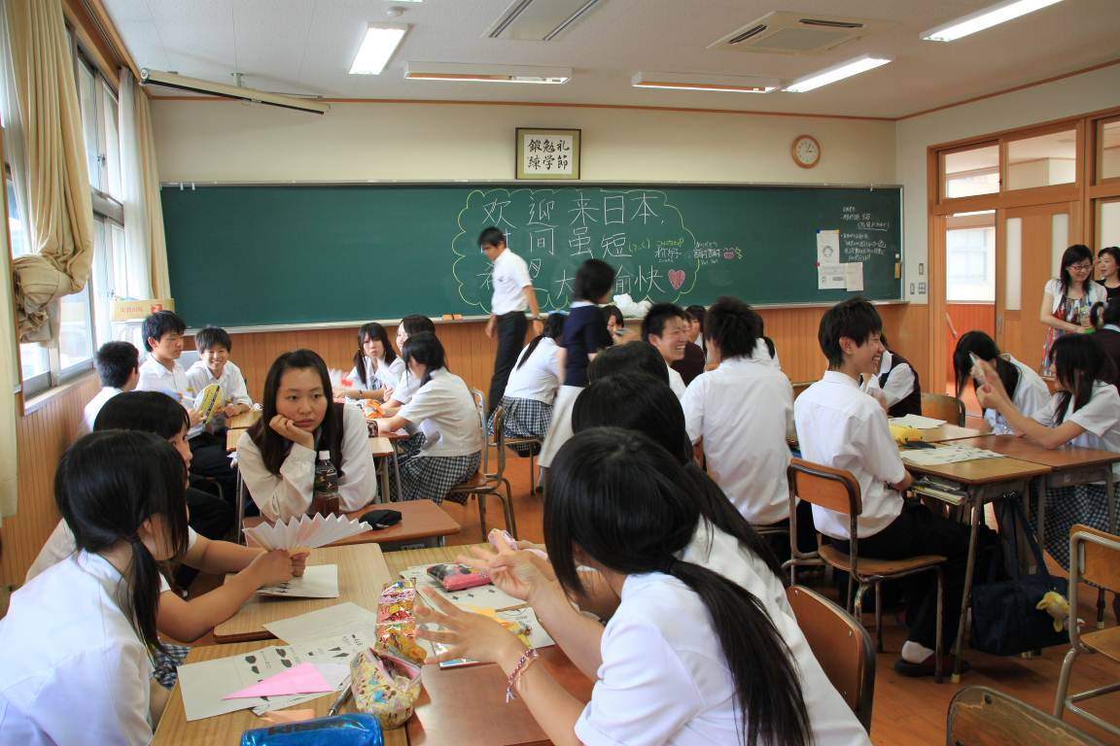

图14：与棒球队合影
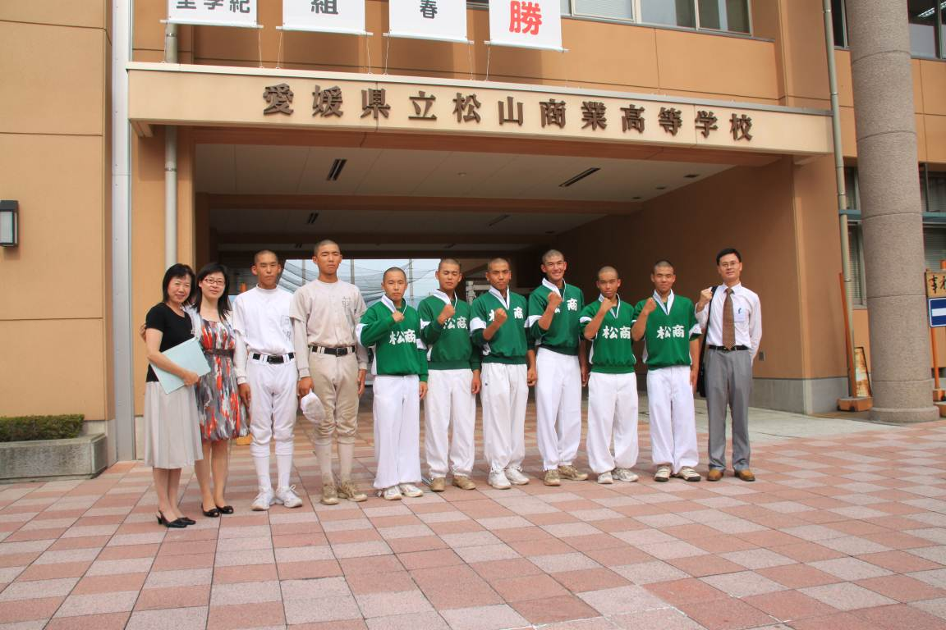

图15：第二课堂——插花
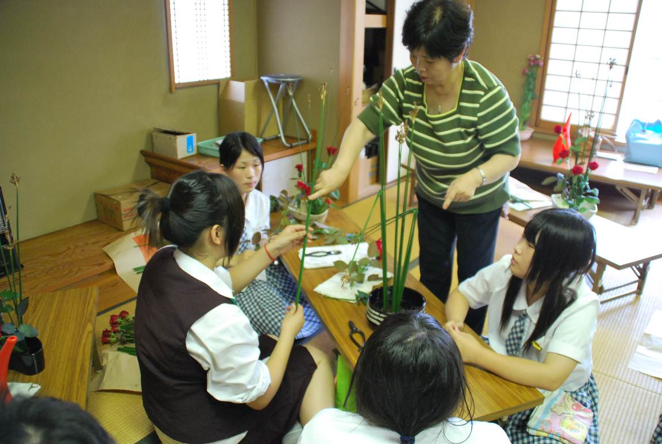

图16：第二课堂——茶道
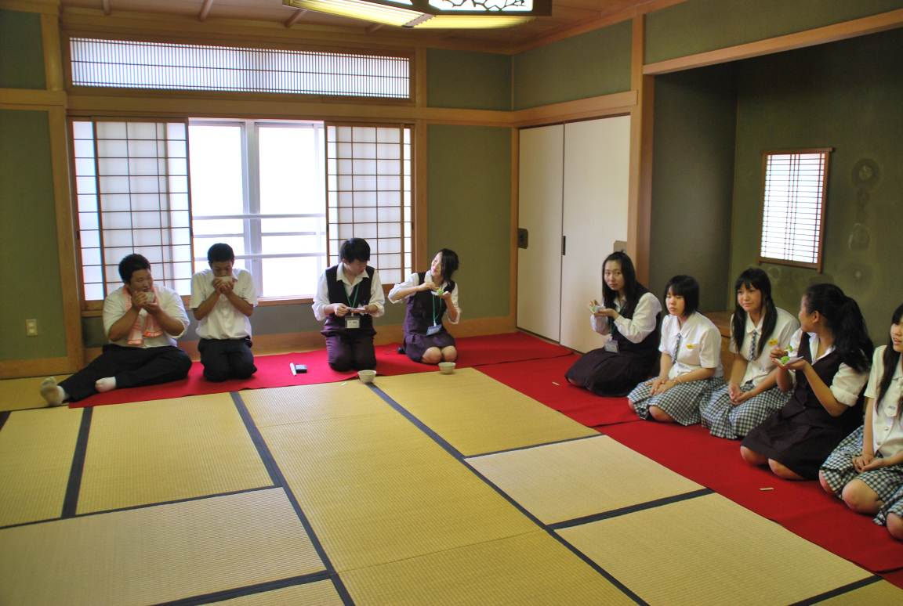

图17：第二课堂——读书小组
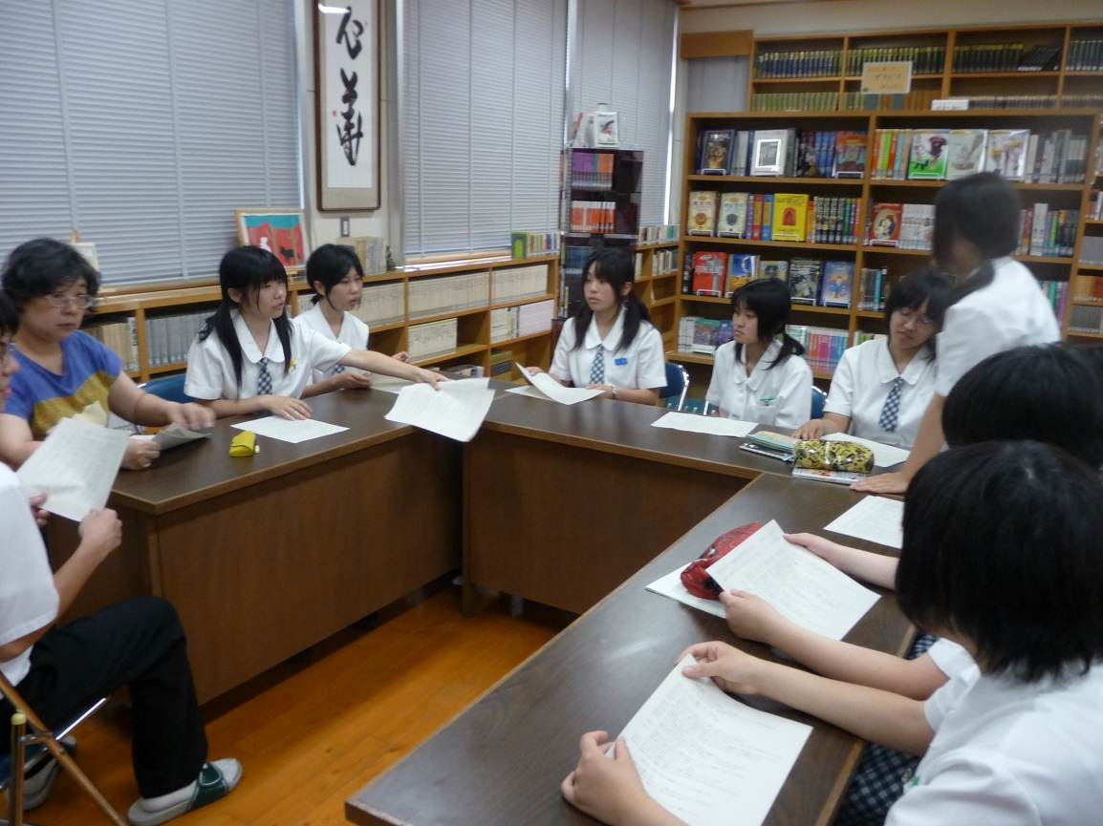

图18：第二课堂——剑道
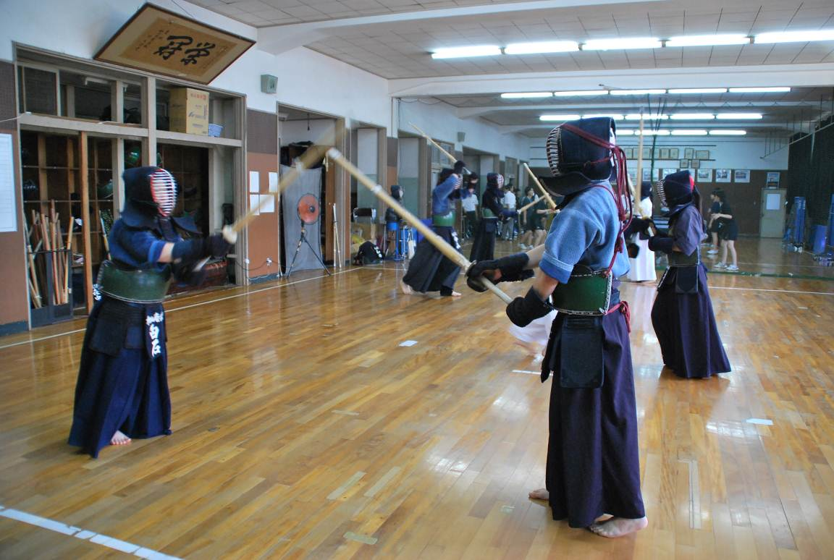

图19：第二课堂——健身操
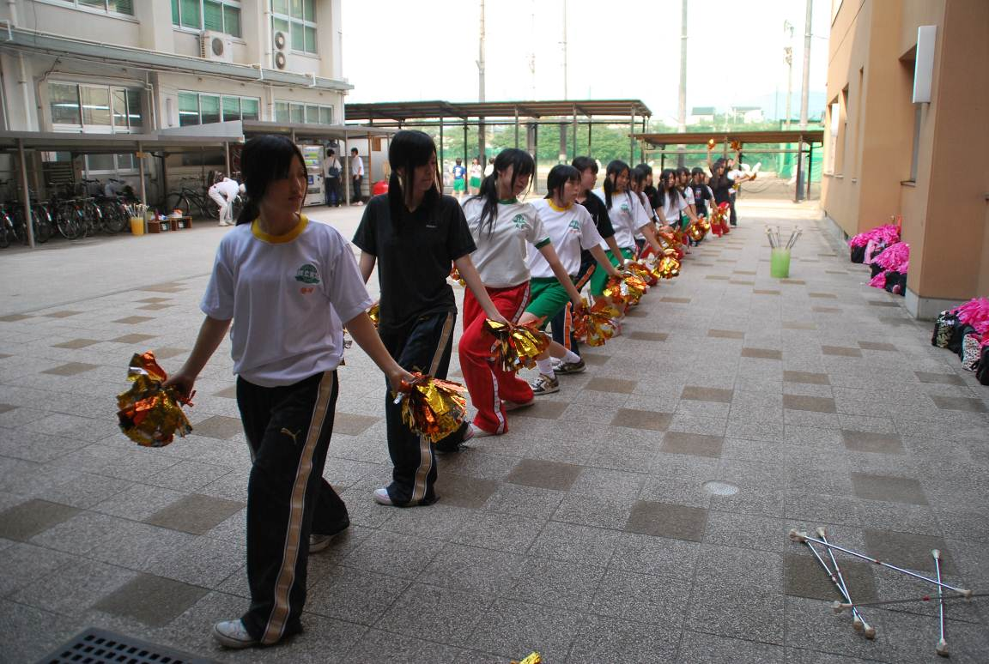

图20：第二课堂——乒乓
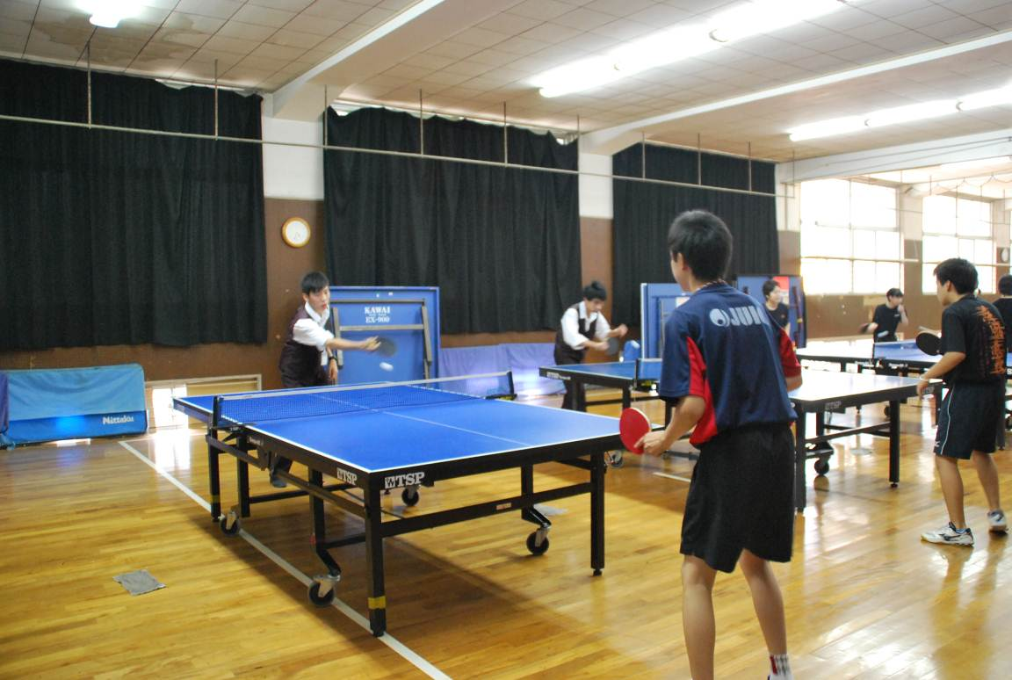

图21：第二课堂——琴道
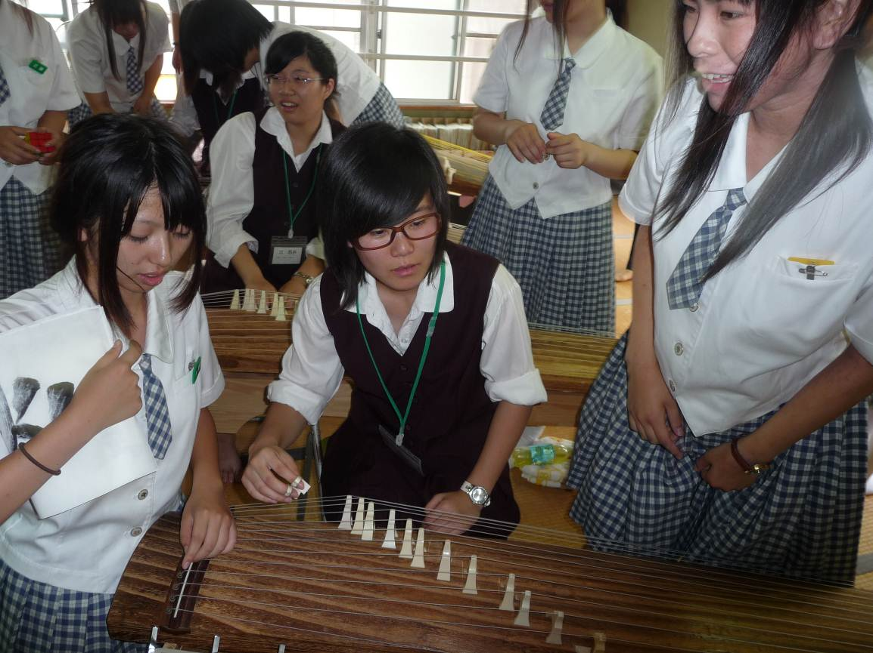

图22：第二课堂——柔道
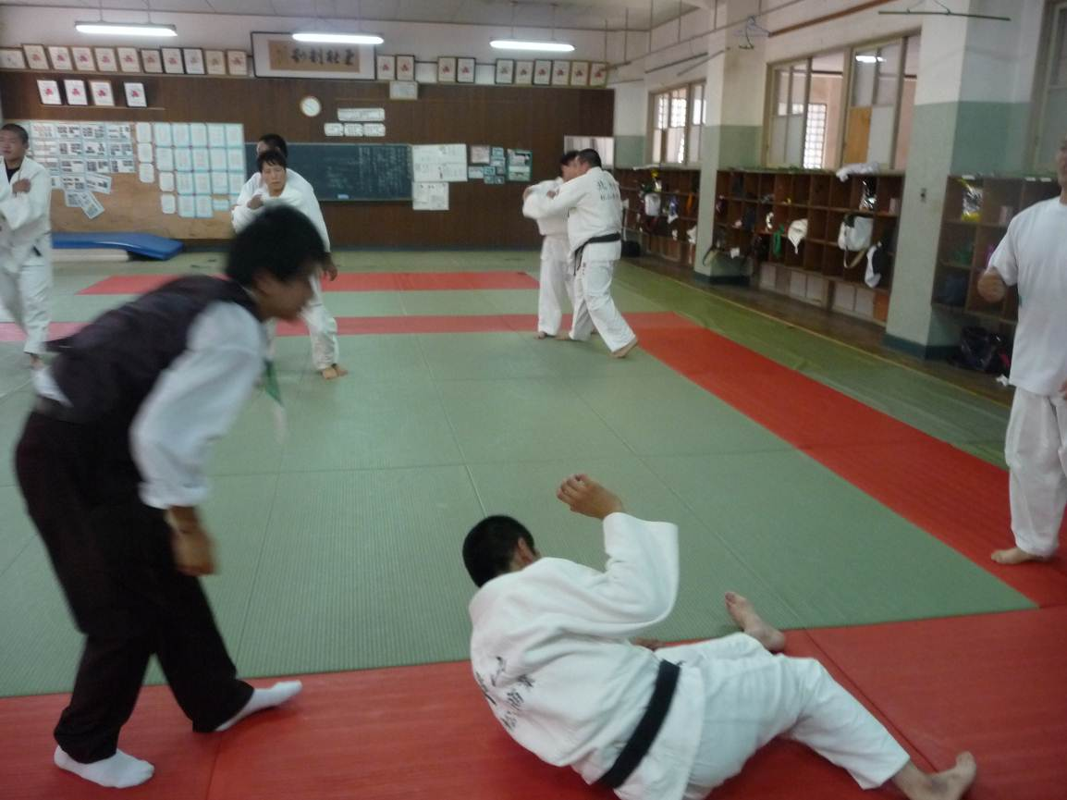
图23：第二课堂——书道
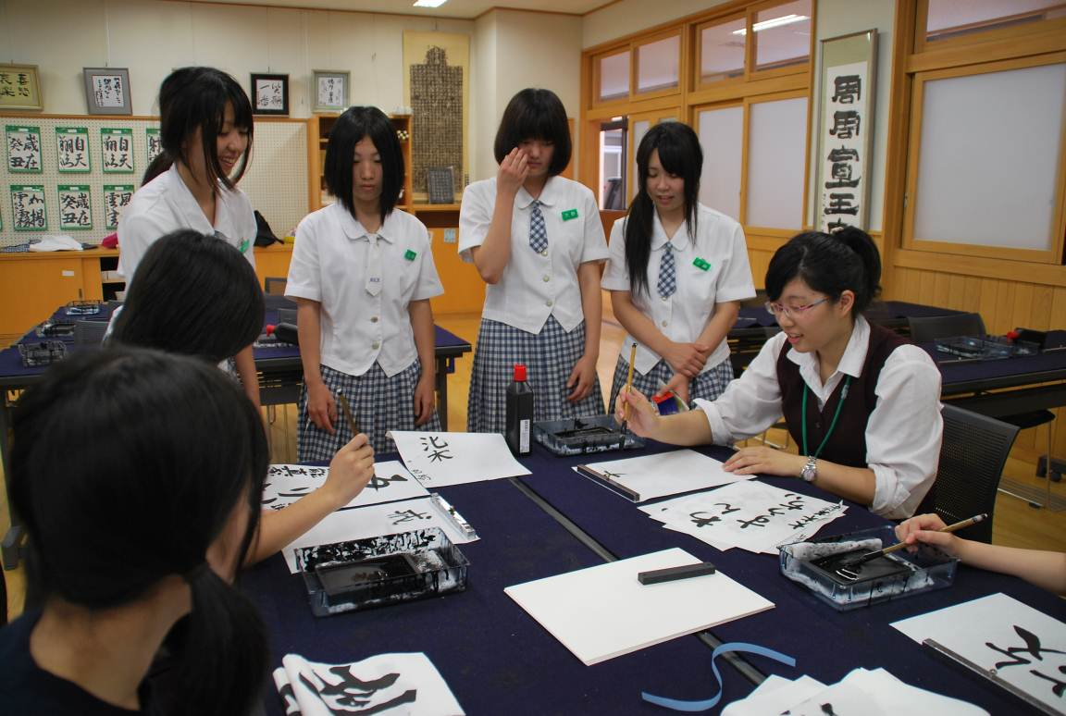

图24：松山商业高中校门口合影
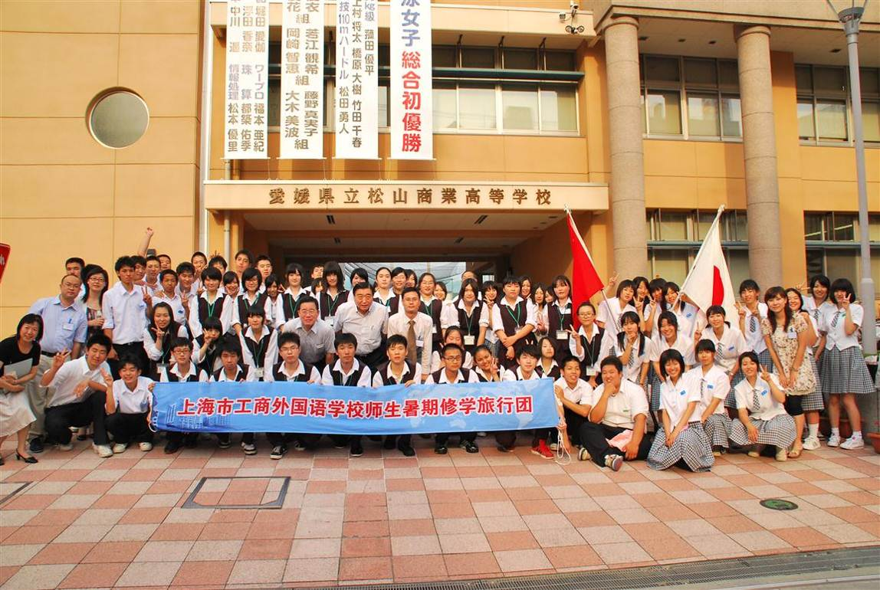

图25：来到海峡大桥旁合影
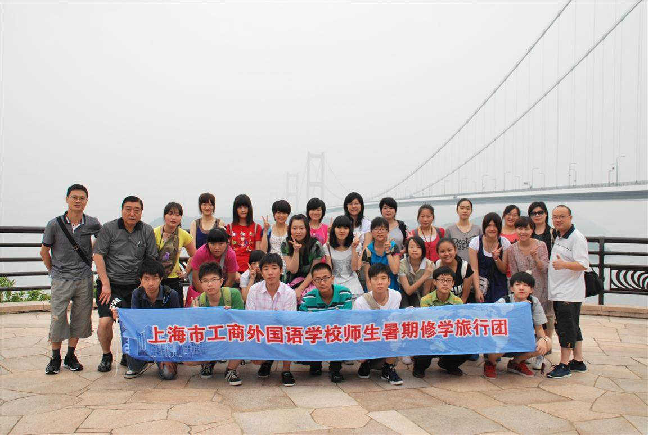

图26：来岛海峡大桥上骑自行车

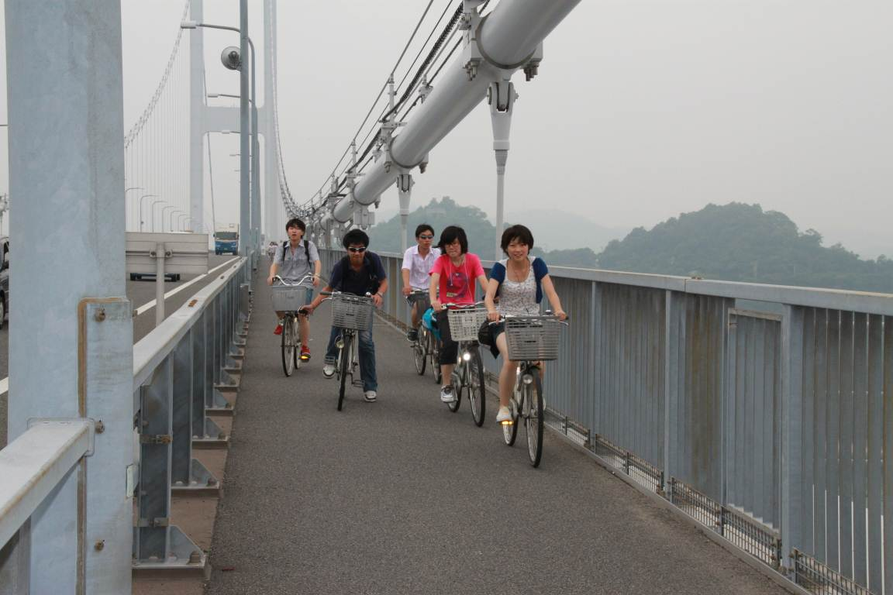

图27：松山-东京飞机上遥望富士山
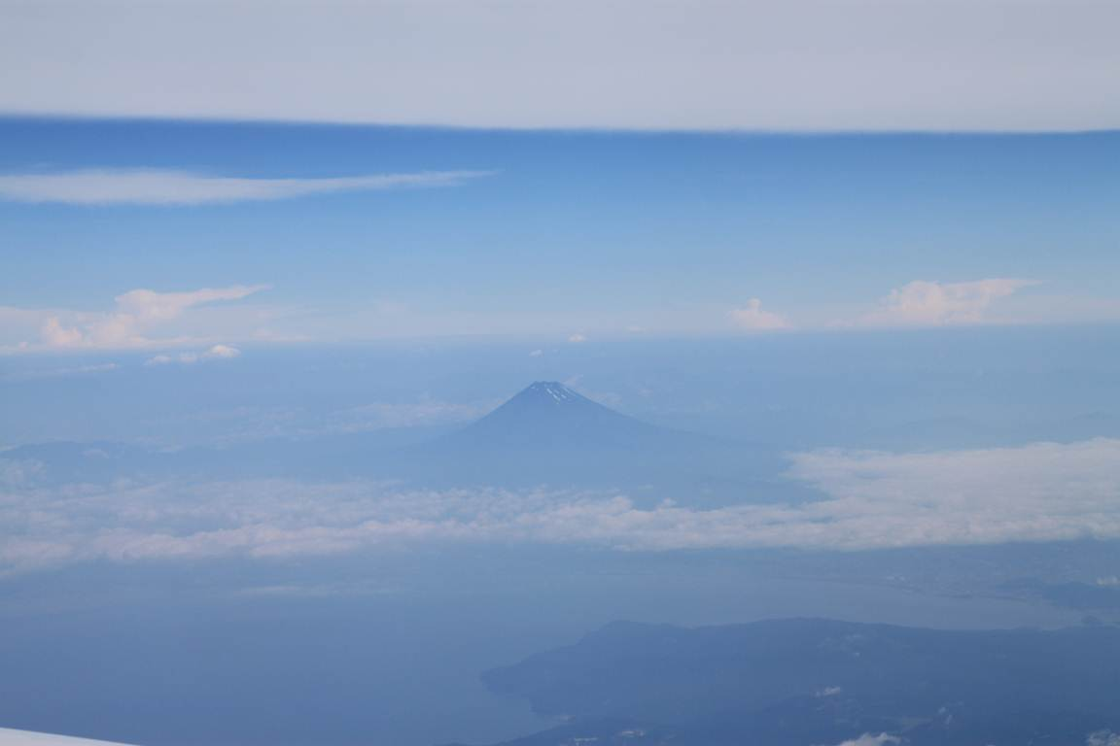

图28：东京彩虹桥
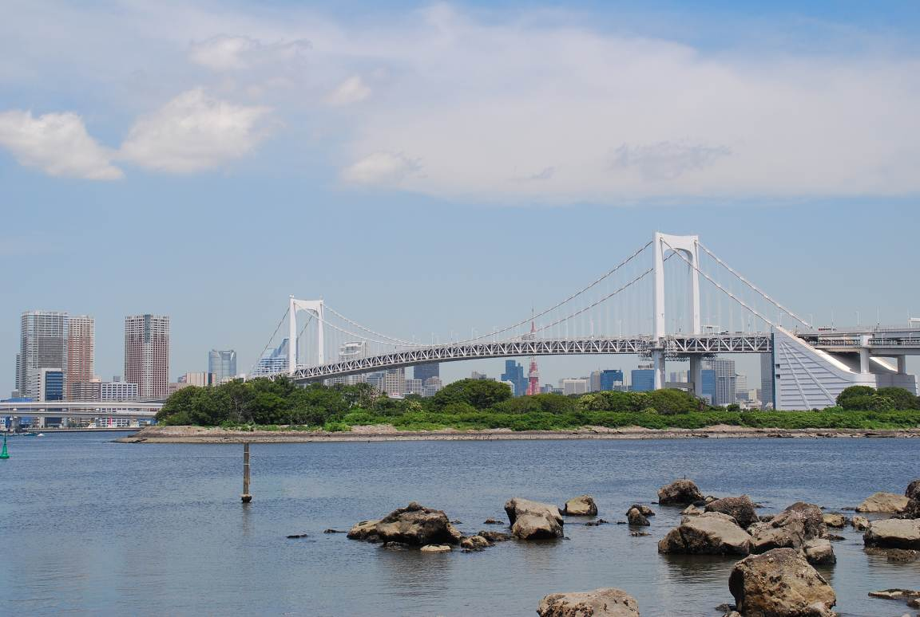

图29：日本皇居前二重桥
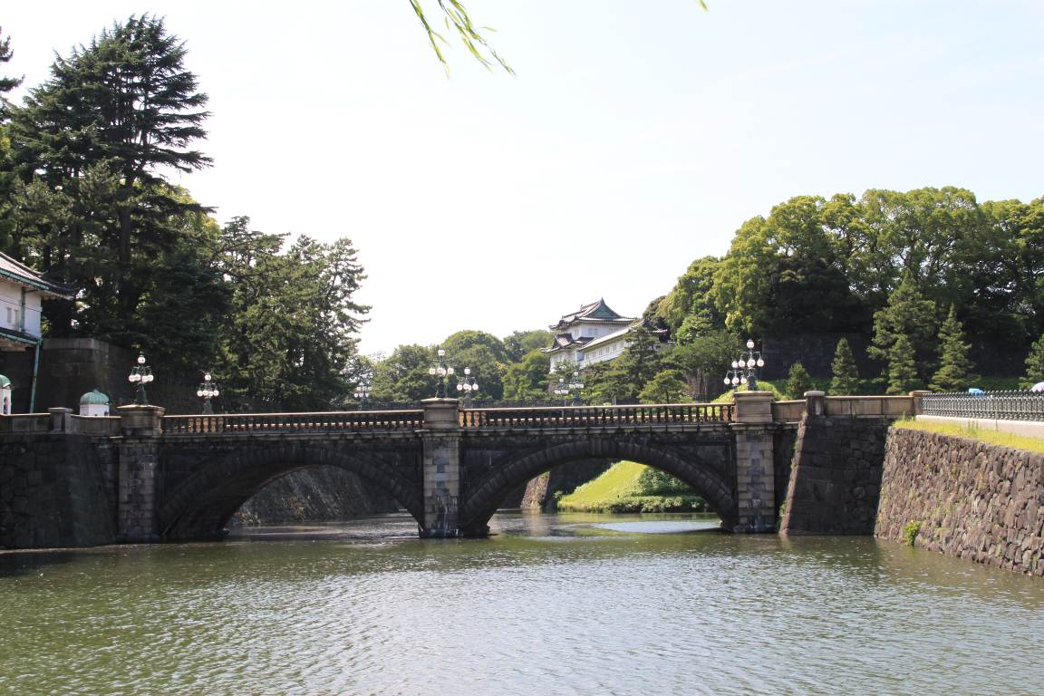

图30：东京迪斯尼合影
